**Exercício – Junção Interna**

**_______________________________________________________________________________________**

Esta avaliação tem o objetivo de verificar a aprendizagem do aluno referente aos seguintes temas abordados em sala de aula (relacionar apenas tópicos):

1. Álgebra Relacional
2. SQL

Observações do professor: Leia atentamente as questões. Boa prova!

**____________________________________________________________________________________Observe as tabelas abaixo referentes ao banco de dados ENADE responda as questões a seguir em ÁLGEBRA RELACIONAL E SQL:**

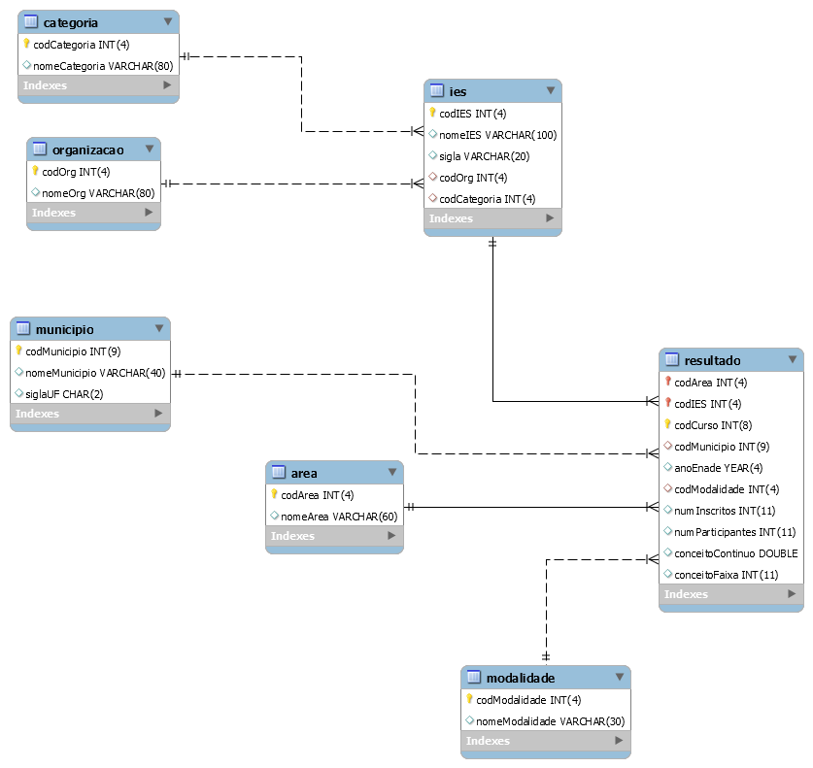

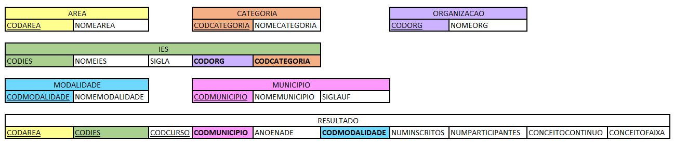

**Álgebra Relacional (**⋈**)**

**QUESTÃO 01:** Recupere o nome de todas as áreas.

$$π_{nomearea}\left(area\right)$$

select nomearea

from area;

**QUESTÃO 02:** Recupere o nome dos municípios do estado de MG.

**SQL $π_{nomemunicipio}(σ_{siglauf=^{'}mg^{'}}\left(municipio\right))$**

select nomemunicipio

from municipio

where siglauf = 'mg';

**QUESTÃO 03:** Liste os nomes das instituições privadas com fins lucrativos.(675 linhas retornadas).

$$π_{nomeIES}(σ_{i.codCategoria=c.codCategoria and nomeCategoria="privada com fins lucrativos"}\left(categoria x ies\right))$$

$$π_{nomeIES}(σ_{nomecategoria=^{'}Privada com fins lucrativos^{'}}(ies⋈_{ies.codcategoria=categoria.codcategoria}categoria$$

select nomeIES

from ies i, categoria c

where i.codCategoria = c.codCategoria and nomeCategoria = "Privada com fins lucrativos";

select nomeIES

from ies inner join categoria cat on ies.codcategoria = cat.codcategoria

where nomecategoria = 'Privada com fins lucrativos';

**QUESTÃO 04:** Recupere os nomes da IES e o conceitoFaixa das IES que participaram do enade de 2017 cuja modalidade de educação é a distância.(516 linhas retornadas)

$$π_{nomeIES, conceitoFaixa}(σ_{anoEnade=2017 and nomeModalidade="educacao a distancia"}(ies⋈_{ies.codIES=resultado.codIES} \\ (resultado⋈_{resultado.codModalidade=modalidade.codModalidade}Modalidade)))$$

select nomeIES, conceitoFaixa

from ies join resultado r on ies.codIES = r.codIES inner join modalidade m on r.codModalidade = m.codModalidade

where anoEnade = 2017 and m.nomeModalidade = 'educacao a distância';

**QUESTÃO 05:** Recupere o nome das ies e das áreas que obtiveram conceitoFaixa 5 da área de TECNOLOGIA EM ANÁLISE E DESENVOLVIMENTO DE SISTEMAS no enade de 2017.(12 linhas retornadas)

select nomeIES, nomeArea

from ies inner join resultado r on ies.codIES = r.codIES inner join area a on r.codArea = a.codArea

where conceitoFaixa = 5 and nomeArea = "TECNOLOGIA EM ANÁLISE E DESENVOLVIMENTO DE SISTEMAS";

**QUESTÃO 06:** Recupere o nome da ies, o nome da área e conceitoFaixa do enade de 2017 das ies situadas no município de Juiz de Fora que obtiveram nota 5.(18 linhas retornadas)

select nomeIES, nomeArea, conceitoFaixa

from ies inner join resultado r on ies.codIES = r.codIES inner join area a on r.codArea = a.codArea inner join municipio m on r.codMunicipio = m.codMunicipio

where conceitoFaixa = 5 and anoEnade = 2017 and nomeMunicipio = 'juiz de fora';

**QUESTÃO 07:** Recupere os nomes da IES,o conceitoContinuo e conceitoFaixa das IES do município de Juiz de Fora, cuja área seja TECNOLOGIA EM ANÁLISE E DESENVOLVIMENTO DE SISTEMAS.(2 linhas retornadas)

**QUESTÃO 08:** Recupere os nomes da IES, os nomes das áreas, o número de inscritos, o número de participantes e o conceitoFaixa das IES que obtiveram conceitoFaixa menor que 3 no município de Juiz de Fora.(7 linhas retornadas)